***ВЕСТНИК***

***БЕЛОГОРСКОГО СЕЛЬСОВЕТА***

***20.07.2022 года / № 16(215)***

Газета муниципального образования Белогорский сельсовет

Беляевского района Оренбургской области

**ИНФОРМАЦИЯ АДМИНИСТРАЦИИ МУНИЦИПАЛЬНОГО ОБРАЗОВАНИЯ БЕЛОГОРСКИЙ**

**СЕЛЬСОВЕТ БЕЛЯЕВСКОГО РАЙОНА ОРЕНБУРГСКОЙ ОБЛАСТИ**

**АДМИНИСТРАЦИЯ**

**МУНИЦИПАЛЬНОГО ОБРАЗОВАНИЯ БЕЛОГОРСКИЙ СЕЛЬСОВЕТ**

**БЕЛЯЕВСКОГО РАЙОНА ОРЕНБУРГСКОЙ ОБЛАСТИ**

**ПОСТАНОВЛЕНИЕ**

п. Белогорский

20.07.2022 № 57-п

Об утверждении календарного плана

физкультурных и спортивных мероприятий

на 2022 год

В соответствии с пунктами 14, 30 части 1 статьи 14 Федерального закона от 06.10.2003 № 131-ФЗ "Об общих принципах организации местного самоуправления в Российской Федерации" и руководствуясь Уставом муниципального образования Белогорский сельсовет:

1.Утвердить календарный план физкультурных и спортивных мероприятий на 2022 год согласно приложению.

2. Контроль за исполнением настоящего постановления оставляю за собой.

3. Постановление вступает в силу после его обнародования.

Исполняющая обязанности

главы администрации Н.А. Шестерина

|  |  |
| --- | --- |
|  | Приложение  к постановлению администрации  муниципального образования  Белогорский сельсовет  от 20.07.2022 № 57-п |

КАЛЕНДАРНЫЙ ПЛАН

физкультурных и спортивных мероприятий

на 2022 год

|  |  |  |  |
| --- | --- | --- | --- |
| №  п/п | М е р о п р и я т и е | Сроки  выполнения | Ответственные  за выполнение |
| 1. | Участие в проведении Всероссийского дня бега «Кросс наций-2022» | сентябрь | Администрация сельсовета |
| 2. | Участия в фестивале "Первые шаги в ГТО" | ноябрь | Администрация сельсовета |
| 3. | Организация спортивных мероприятий, посвященных празднованию Нового года. | декабрь | Администрация сельсовета |

**АДМИНИСТРАЦИЯ**

**МУНИЦИПАЛЬНОГО ОБРАЗОВАНИЯ БЕЛОГОРСКИЙ СЕЛЬСОВЕТ**

**БЕЛЯЕВСКОГО РАЙОНА ОРЕНБУРГСКОЙ ОБЛАСТИ**

**ПОСТАНОВЛЕНИЕ**

п. Белогорский

20.07.2022 № 58-п

Об утверждении отчета об исполнении местного бюджета

муниципального образования Белогорский сельсовет

Беляевского района Оренбургской области за 2 квартал 2022 год

В соответствии с пунктом 5 статьи 264.2 Бюджетного кодекса Российской Федерации:

1. Утвердить отчет об исполнении местного бюджета за 2 квартал 2022 года по доходам в сумме 3 718 870,79 рублей, по расходам 4 250 804,32 рубля, с превышением расходов над доходами в сумме 531 933,53 рубля с показателями по:

Доходам местного бюджета по кодам классификации доходов бюджетов согласно приложению 1;

расходам местного бюджета по разделам, подразделам классификации расходов бюджетов согласно приложению 2;

источниками финансирования местного бюджета по кодам классификации источников финансирования дефицитов бюджетов согласно приложению 3.

2. Специалисту 1 категории администрации Белогорского сельсовета (К.Н. Бисикеновой) направить отчет об исполнении местного бюджета за 2 квартал 2022 года Совету депутатов муниципального образования Белогорский сельсовет и в Счетную палату Беляевского района.

2. Контроль за исполнением настоящего постановления оставляю за собой.

3. Настоящее постановление вступает в силу после его официального опубликования (обнародования).

Глава администрации

муниципального образования

Белогорский сельсовет И.В.Карих

Приложение 1

к постановлению администрации

муниципального образования

Белогорский сельсовет

от 20.07.2022 №58-п

Доходы местного бюджета по состоянию на 1июля 2022 года

рублей

|  |  |  |  |  |
| --- | --- | --- | --- | --- |
| Код бюджетной классификации  Российской Федерации | Наименование кода дохода бюджета | Утвержденный бюджет с учетом изменений | Исполнено | Процент исполнения |
| **1 00 00000 00 0000 000** | **Налоговые и неналоговые доходы** | **3 419 100,00** | **1 453 121,16** | **42,5** |
| **1 01 02000 00 0000 110** | **Налог на доходы физических лиц** | **812 000,00** | **398 186,36** | **49,0** |
| 1 01 02000 00 0000 110 | Налог на доходы физических лиц | 812 000,00 | 398 186,36 | 49,0 |
| 1 01 02000 00 0000 110 | Налог на доходы физических лиц с доходов, источником которых является налоговый агент, за исключением доходов, в отношении которых исчисление и уплата налога осуществляется в соответствии со статьями 227, 227.1 и 228 Налогового кодекса Российской Федерации | 812 000,00 | 398 186,36 | 49,0 |
| **1 03 02000 01 0000 110** | **Акцизы по подакцизным товарам (продукции), производимым на территории Российской Федерации** | 1 283 400,00 | 695 050,29 | 54,2 |
| 1 03 02230 01 0000 110 | Доходы от уплаты акцизов на дизельное топливо, зачисляемые в консолидированные бюджеты субъектов Российской Федерации | 580 300,00 | 342 118,77 | 59,0 |
| 1 03 02240 01 0000 110 | Доходы от уплаты акцизов на моторные масла и (или) карбюраторных (инжекторных) двигателей, зачисляемые в консолидированные бюджеты субъектов Российской Федерации | 3 200,00 | 2 014,02 | 63,0 |
| 1 03 02250 01 0000 110 | Доходы от уплаты акцизов на автомобильный бензин, производимый на территории Российской Федерации, зачисляемые в консолидированные бюджеты субъектов Российской Федерации | 772 700,00 | 394 098,43 | 51,0 |
| 1 03 02260 01 0000 110 | Доходы от уплаты акцизов на прямогонный бензин, производимый на территории Российской Федерации, зачисляемые в консолидированные бюджеты субъектов Российской Федерации | -72 800,00 | -43 180,93 | 59,3 |
| **1 05 00000 00 0000 110** | **Налоги на совокупный доход** | **17 700,00** | **3 110,50** | **17,6** |
| 1 05 03010 00 0000 110 | Единый сельскохозяйственный налог | 17 700,00 | 3 110,50 | 17,6 |
| 1 05 03000 01 0000 110 | Единый сельскохозяйственный налог | 17 700,00 | 3 110,50 | 17,6 |
| **1 06 00000 00 0000 000** | **Налоги на имущество** | 1 304 000,00 | 169 735,25 | **13,0** |
| 1 06 01000 00 0000 110 | Налог на имущество физических лиц | 58 000,00 | 17 623,17 | 30,4 |
| 1 06 01030 10 0000 110 | Налог на имущество физических лиц, взимаемый по ставкам, применяемым к объектам налогообложения, расположенным в границах поселения | 58 000,00 | 17 623,17 | 30,4 |
| **1 06 06000 00 0000 110** | **Земельный налог** | **1 246 000,00** | **152 112,08** | **12,2** |
| 1 06 06030 00 0000 110 | Земельный налог с организаций | 138 000,00 | 89 730,10 | 65,0 |
| 1 06 06033 00 0000 110 | Земельный налог с организаций, обладающих земельным участком, расположенным в границах сельских поселений | 138 000,00 | 89 730,10 | 65,0 |
| 1 06 06033 10 0000 110 | Земельный налог с организаций, обладающих земельным участком, расположенным в границах сельских поселений | 138 000,00 | 89 730,10 | 65,0 |
| 1 06 06040 00 0000 110 | Земельный налог с физических лиц | 1 108 000,00 | 62 381,98 | 5,6 |
| 1 06 06043 00 0000 110 | Земельный налог с физических лиц, обладающих земельным участком, расположенным в границах сельских поселений | 1 108 000,00 | 62 381,98 | 5,6 |
| 1 06 06043 10 0000 110 | Земельный налог с физических лиц обладающих земельным участком, расположенным в границах сельских поселений | 1 108 000,00 | 62 381,98 | 5,6 |
| **1 08 00000 00 0000 000** | **Государственная пошлина** | **2 000,00** | **550,00** | **27,5** |
| 1 08 04000 01 0000 110 | Государственная пошлина за совершение нотариальных действий (за исключением действий, совершаемых консульскими учреждениями РФ) | 2 000,00 | 550,00 | 27,5 |
| 1 08 04020 01 0000 110 | Государственная пошлина за совершение нотариальных действий должностными лицами органов местного самоуправления, уполномоченными в соответствии с законодательными актами РФ на совершение нотариальных действий | 2 000,00 | 550,00 | 27,5 |
| **1 13 00000 00 0000 000** | **Доходы от оказания платных услуг и компенсации затрат государства** | **0,00** | **30 488,76** | **0,0** |
| 1 13 02065 10 0000 130 | Доходы, поступающие в порядке возмещения расходов, понесенных в связи с эксплуатацией имущества сельских поселений | 0,00 | 30 488,76 | 0,0 |
| **1 14 00000 00 0000 000** | **Доходы от продажи материальных и нематериальных активов** | **0,00** | **156 000,00** | **0,0** |
| 1 14 02050 10 0000 410 | Доходы от реализации имущества, находящегося в сельских поселений (за исключением движимого имущества муниципальных бюджетных и автономных учреждений, а также имущества муниципальных унитарных предприятий, в том числе казенных), в части реализации основных средств по указанному имуществу | 0,00 | 156 000,00 | 0,0 |
| **1 16 00000 00 0000 000** | **Штрафы, санкции, возмещение ущерба** | 0,00 | 0,00 | 0,0 |
| 1 16 10120 00 0000 000 | Доходы от денежных взысканий (штрафов) поступающие в счет погашения задолженности, образовавшиеся до 1 января 2020года, подлежащие зачислению в бюджеты бюджетной системы Российской Федерации по нормативам действовавшим в 2019году | 0,00 | 0,00 | 0,0 |
| 1 16 101230 10 000 140 | Доходы от денежных взысканий (штрафов) поступающие в счет погашения задолженности, образовавшиеся до 1 января 2020года, подлежащие зачислению в бюджет муниципального образования по нормативам, действовавшим в 2019году | 0,00 | 0,00 | 0,0 |
| **2 00 00000 00 0000 000** | **Безвозмездные поступления** | **4 695 214,00** | **2 265 749,63** | **48,3** |
| **2 02 10000 00 0000 150** | **Дотации бюджетам бюджетной системы Российской Федерации** | **4 695 214,00** | **2 265 749,63** | **48,3** |
| 2 02 15001 00 0000 150 | Дотации на выравнивание бюджетной обеспеченности | 4 345 100,00 | 2 213 410,00 | 51,0 |
| 2 02 15001 10 0000 150 | Дотации бюджетам сельских поселений на выравнивание бюджетной обеспеченности | 4 345 100,00 | 2 213 410,00 | 51,0 |
| 2 02 15002 10 0000 150 | Дотация бюджетам сельских поселений на поддержку мер по обеспечению сбалансированности бюджетов | 240 614,00 | 0,00 | 0,0 |
| 2 02 16001 10 0000 150 | Дотации бюджетам сельских поселений на выравнивание бюджетной обеспеченности из бюджетов муниципальных районов | 4 700,00 | 0,00 | 0,0 |
| 2 02 30000 00 0000 000 | Субвенции бюджетам бюджетной системы Российской Федерации | 104 800,00 | 52 339,63 | 50,0 |
| 2 02 35118 00 0000 150 | Субвенции бюджетам на осуществление первичного воинского учета на территориях, где отсутствуют военные комиссариаты | 104 800,00 | 52 339,63 | 50,0 |
| 2 02 35118 10 0000 150 | Субвенции бюджетам на осуществление первичного воинского учета на территориях, где отсутствуют военные комиссариаты | 104 800,00 | 52 339,63 | 50,0 |
| **ИТОГО ДОХОДОВ** | | **8 114 314,00** | **3 718 870,79** | **25,2** |

Приложение 2

к постановлению администрации

муниципального образования

Белогорский сельсовет

от 20.07.2022 №58-п

Расходы местного бюджета по состоянию на 1 июля 2022 года

рублей

|  |  |  |  |  |
| --- | --- | --- | --- | --- |
| Код бюджетной классификации Российской Федерации | Наименование кода расхода бюджета | Утвержденный бюджет с учетом изменений | Исполнено | Процент исполнения |
| **0100** | **Общегосударственные вопросы** | **4 334 310,48** | **2 012 646,78** | **46,0** |
| 0102 | Функционирование высшего должностного лица субъекта Российской Федерации и органа местного самоуправления | 796 000,00 | 267 098,23 | 33,6 |
| 0104 | Функционирование Правительства российской Федерации, высших органов исполнительной власти субъектов Российской Федерации, местных администраций | 3 430 710,48 | 1 739 233,55 | 50,7 |
| 0106 | Обеспечение деятельности финансовых, налоговых и таможенных органов и органов финансового (финансово-бюджетного) надзора | 17 600,00 | 0,00 | 0,0 |
| 0111 | Резервные фонды | 40 000,00 | 0,00 | 0,0 |
| 0113 | Другие общегосударственные вопросы | 50 000,00 | 6 315,00 | 12,6 |
| **0200** | **Национальная оборона** | **104 800,00** | **52 339,63** | **50,0** |
| 0203 | Мобилизационная и вневойсковая подготовка | 104 800,00 | 52 339,63 | 50,0 |
| **0300** | **Национальная безопасность и правоохранительная деятельность** | **145 000,00** | **21 600,00** | **14,9** |
| 0310 | Защита населения и территории от чрезвычайных ситуаций природного и техногенного характера, пожарная безопасность | 145 000,00 | 21 600,00 | 14,9 |
| **0400** | **Национальная экономика** | **1 482 330,44** | **759 321,80** | **51,2** |
| 0409 | Дорожное хозяйство (дорожные фонды) | 1 456 583,44 | 733 574,80 | 50,4 |
| 0412 | Другие вопросы в области национальной экономики | 25 747,00 | 25 747,00 | 100 |
| **0500** | **Жилищно-коммунальное хозяйство** | **385 053,00** | **240 961,20** | **62,6** |
| 0502 | Коммунальное хозяйство | 135 000,00 | 53 670,80 | 39,8 |
| 0503 | Благоустройство | 250 053,00 | 187 290,40 | 74,9 |
| **0707** | **Молодежная политика** | **10 000,00** | **0,00** | **0,0** |
| **0800** | **Культура, кинематография** | **2 327 300,00** | **1 149 534,91** | **49,4** |
| 0801 | Культура | 2 327 300,00 | 1 149 534,91 | 49,4 |
| **1100** | **Физическая культура и спорт** | **25 000,00** | **14 400,00** | **57,6** |
| 1102 | Массовый спорт | 25 000,00 | 14 400,00 | 57,6 |
| **Итого расходов:** | | **8 813 793,92** | **4 250 804,32** | **48,2** |
| **Дефицит (профицит) бюджета** | | **699 479,92** | **531 933,53** |  |

Приложение 3

к постановлению администрации

муниципального образования

Белогорский сельсовет

от 20.07.2022 №58-п

Источники внутреннего финансирования дефицита местного бюджета по состоянию на 1июля 2022 года

рублей

|  |  |  |  |  |
| --- | --- | --- | --- | --- |
| Код | Наименование кода источника дефицита бюджета | Утвержденный бюджет с учетом внесённых изменений | Исполнено | Процент исполнения |
| 000 01 00 00 00 00 0000 000 | Источники внутреннего |  |  |  |
| 000 01 05 00 00 00 0000 000 | Изменение остатков средств на счетах по учету средств бюджета |  |  |  |
| 000 01 05 00 00 00 0000 500 | Увеличение остатков средств бюджета | -8 114 314,00 | -3 718 870,79 | 45,8 |
| 000 01 05 02 00 00 0000 510 | Увеличение прочих остатков денежных средств | -8 114 314,00 | -3 718 870,79 | 45,8 |
| 000 01 05 02 01 00 0000 210 | Увеличение прочих остатков денежных средств | -8 114 314,00 | -3 718 870,79 | 45,8 |
| 000 01 05 02 01 10 0000 510 | Увеличение прочих остатков денежных средств поселений | -8 114 314,00 | -3 718 870,79 | 45,8 |
| 000 01 05 00 00 00 0000 600 | Уменьшение остатков средств бюджета | 8 813 793,92 | 4 250 804,32 | 45,8 |
| 000 01 05 02 01 00 0000 610 | Уменьшение прочих остатков средств бюджета | 8 813793,92 | 4 250 804,32 | 45,8 |
|  |  |  |  |  |
| 000 01 05 02 01 10 0000 610 | Уменьшение прочих остатков средств бюджета поселений | 8 813 793,92 | 4 250 804,32 | 45,8 |
|  | Всего источников финансирования дефицитов бюджетов | 699 479,92 | 531 933,53 |  |

**Памятка по гармонизации межнациональных (межэтнических) отношений, профилактике экстремизма и предупреждению конфликтов на национальной и религиозной почве**

**Для успешного развития межнациональных отношений необходимо соблюдение важных гуманистических принципов:**  
• - отказ от насилия и принуждения;  
• - признание прав и свобод человека важнейшей ценностью независимо от его национальной принадлежности;  
• - готовность к мирному урегулированию противоречий, участие третьей стороны в достижении компромиссных решений;  
• - развитие культурного сотрудничества между этническими общностями.  
Помните, что всю свою жизнь, где бы вы не находились, – у себя на Родине или на территории другого государства, вы всегда будете встречаться, общаться, работать, отдыхать, дружить, сотрудничать с людьми самых разных национальностей.  
Постарайтесь усвоить простейшие, но вечные истины:

• - природа сотворила людей разными, но равными в своем достоинстве и правах;  
• - любые межнациональные конфликты начинаются с внутреннего состояния личности и ее поведения.  
• - укрепление дружеских отношений невозможно без повышения правовой грамотности граждан и патриотического воспитания подрастающего поколения;  
Знание этих истин поможет Вам установить добрые отношения с окружающими и поднять Вашу личную репутацию.  
Действия по профилактике межнациональных и межэтнических конфликтов:  
• очень важно сформировать у себя привычку терпимо и даже с интересом относиться к мнению других людей, даже тогда, когда оно противоположно вашему;  
• всеми силами боритесь с негативными эмоциями по отношению к другим людям, будьте доброжелательны и великодушны;  
• избегайте в общении крайних, жестких и категоричных оценок, которые легко провоцируют конфликтную ситуацию;  
• общаясь с окружающими, старайтесь видеть и опираться на положительное в них (оценивайте людей в большей степени по тому, что они сделали, а не потому, что они не сделали);  
• критиковать можно конкретные действия и поступки человека, но не его личность;  
• в ходе общения желательно хотя бы изредка улыбаться собеседнику;  
• важнейшее правило общения – цените не только своё, но и чужое мнение, умейте слышать не только себя, но и других;  
• не оскорбляйте, не унижайте, не обижайте, не обманывайте, не предавайте – тогда уважение и любовь Вам обеспечены!  
Профилактика экстремизма в области межэтнических и межконфессиональных отношений  
• не принимать пропаганду экстремистских, националистических идей, в какой бы внешне справедливой и привлекательной форме они не преподносились;  
• не позволять вовлекать себя, членов семьи и других близких людей в насильственные действия, протестные акции, проводимые в нарушение российского законодательства;  
• не поддаваться ложным верованиям и влиянию деструктивных религиозных сект, деятельность которых разрушает духовный мир человека, порабощает личность и волю, приводит к уходу из семьи и утрате материального благополучия;  
• воздерживаться от проведения несанкционированных публичных мероприятий, строго руководствоваться нормами действующего законодательства;  
• не реагировать на провокации в социальных сетях и обычной жизни, пресекать их и продвигать идеи мира и братских отношений, завещанных нашими предками;  
• хранить и преумножать традиции и обычаи наших отцов и дедов, и, прежде всего, исторического многовекового сосуществования, взаимопонимания и взаимоуважения всех народов России;  
• уважать обычаи и национальные традиции друг друга, воспитывать в этом духе подрастающее поколение;  
• проявлять максимальную веротерпимость.

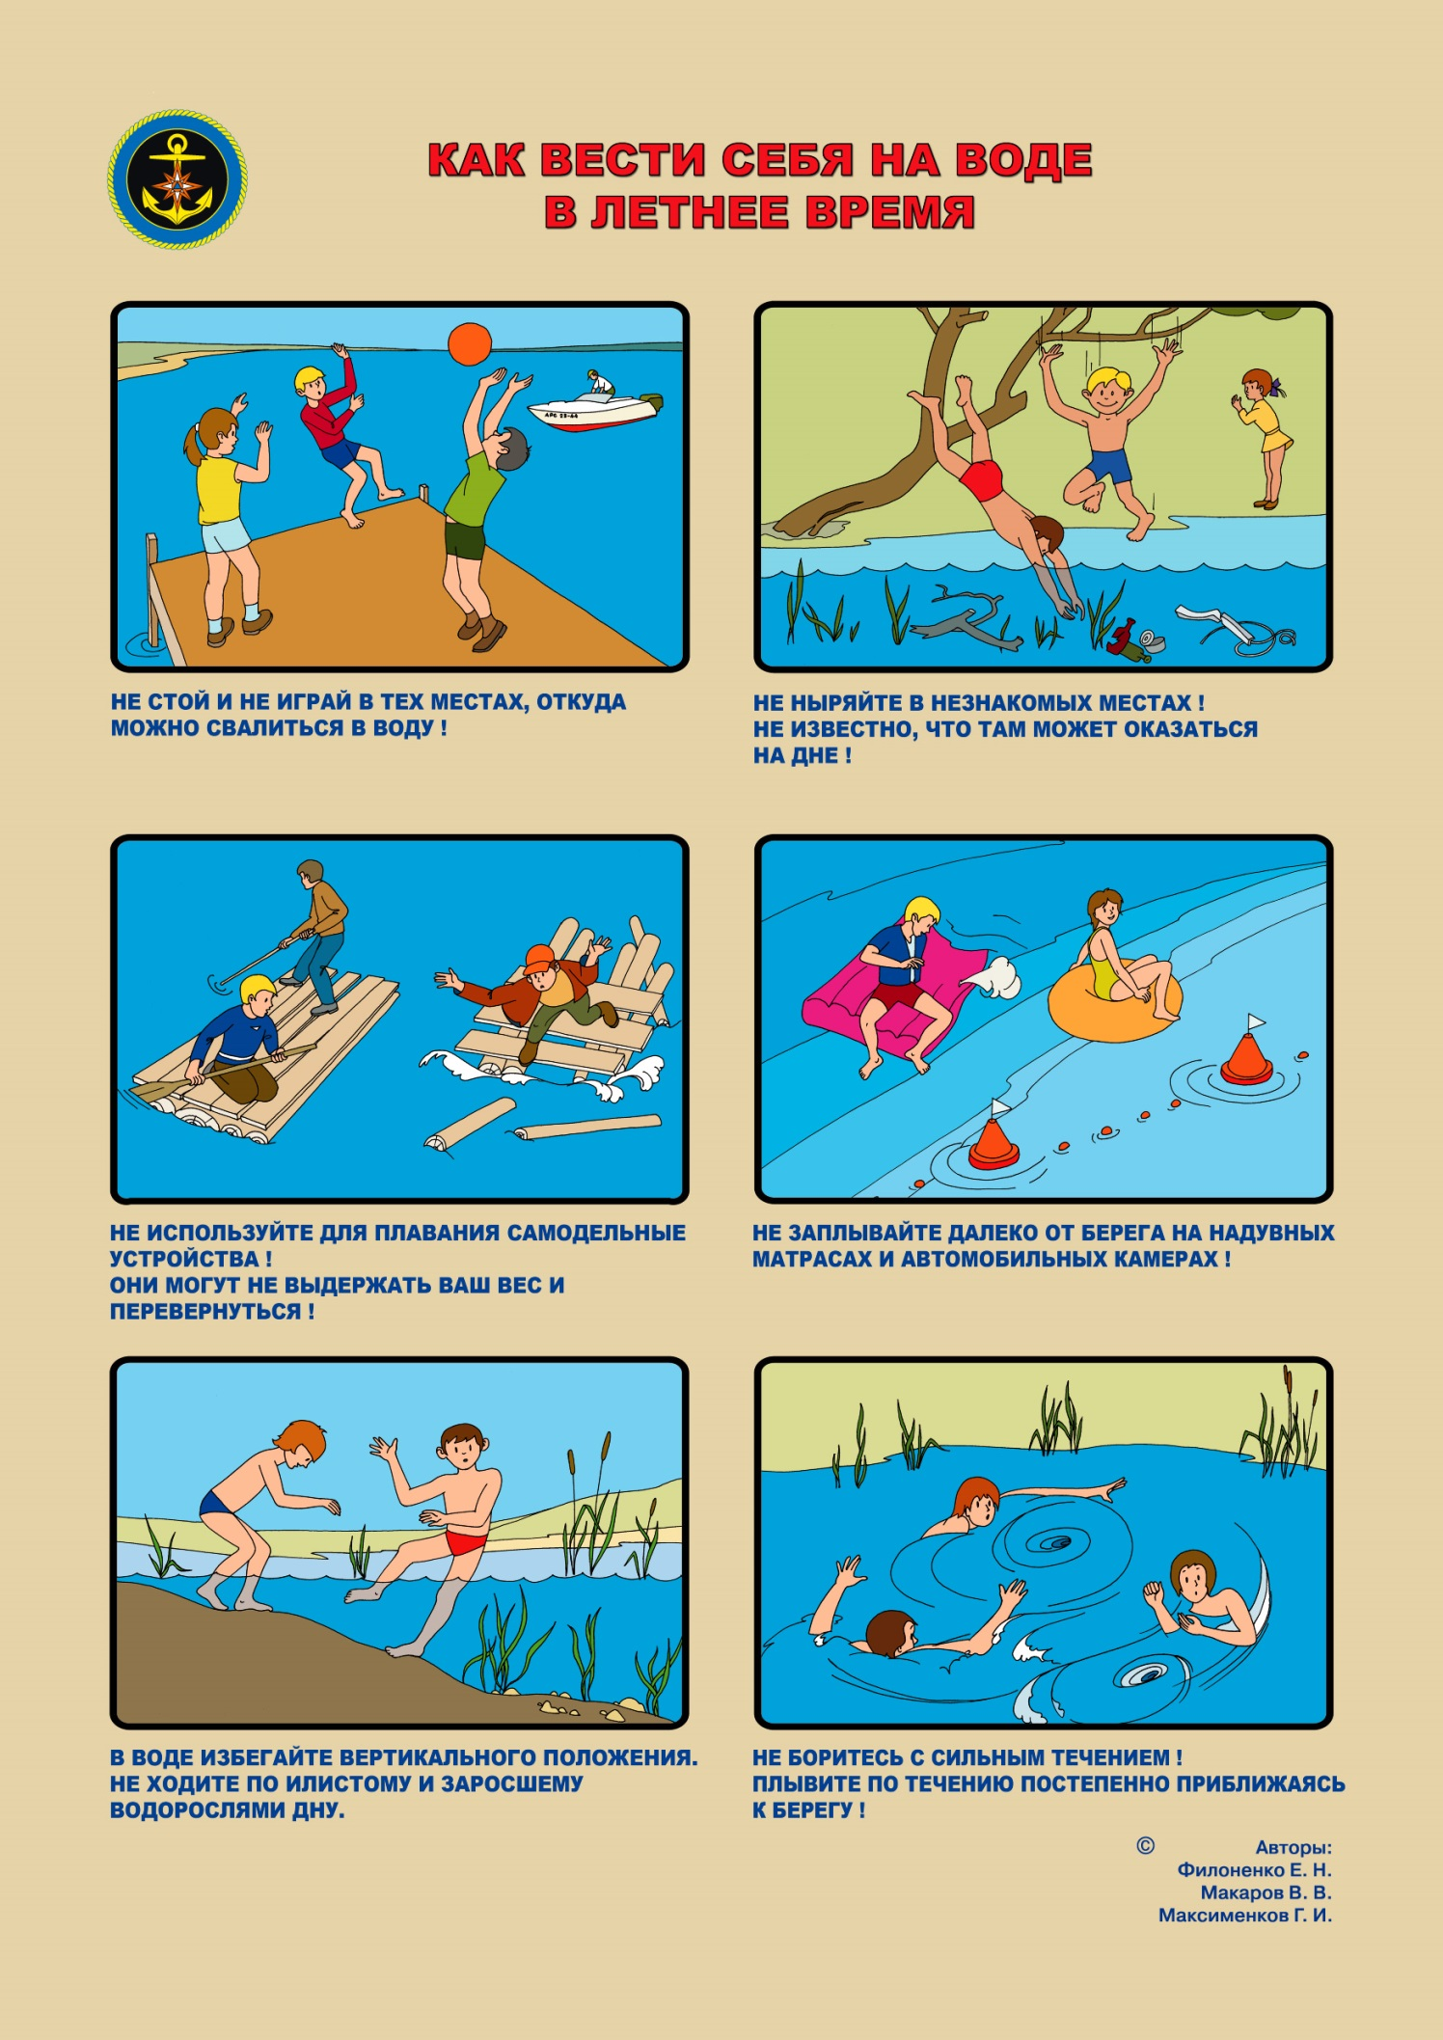

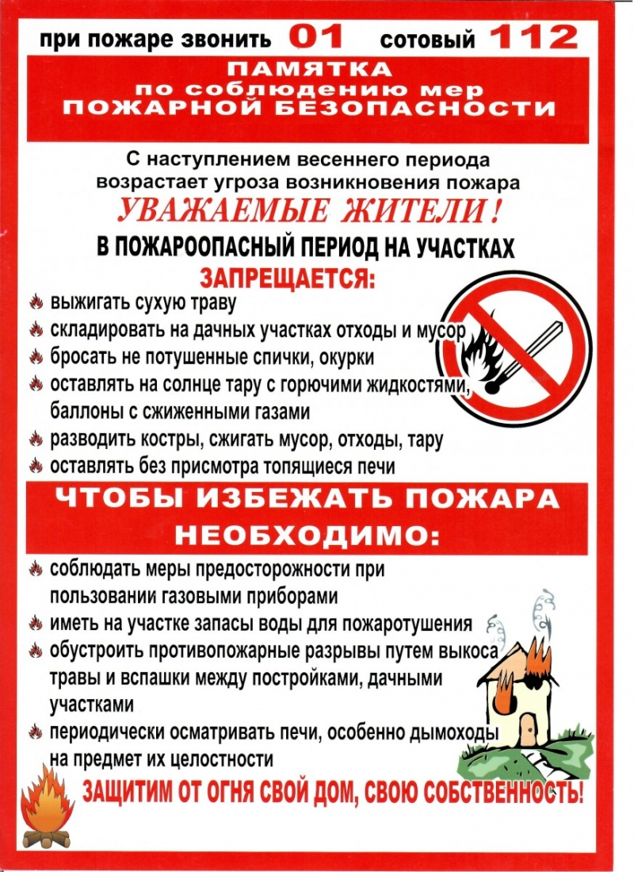**Учредитель: Администрация муниципального образования Белогорский сельсовет**

Адрес: 461342, пос. Белогорский, ул. Школьная, 1, Беляевского района Оренбургской области

**Главный редактор- глава муниципального образования Белогорский сельсовет**

**И.В. Карих, телефон/факс (353 34) 62-1-32; (353 34) 62-1-46**

В газете не может быть опубликована коммерческая информация, а также иная информация,

не подлежащая публикации в средствах массовой информации

**Газета выходит по мере необходимости**

**Тираж 10.**

**Время подписания по графику 16-00 час.**

**Номер фактически подписан в 16-00 час.**

**Бесплатно**